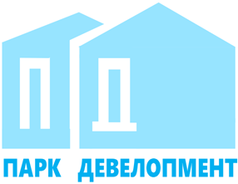
Общество с ограниченной ответственностью
«Парк Девелопмент»
Адрес места нахождения: 354340, Краснодарский край, г.о. город-курорт Сочи,
г. Сочи, пр-кт Континентальный д. 6, офис 6
ОГРН 1212300001341, ИНН 2367017468/КПП 236701001

Участникам закупки

УВЕДОМЛЕНИЕ
ЛОТ 299-23 ОРЭФ «Поставка оконечного оборудования»
Настоящим ООО «Парк Девелопмент» уведомляет о переносе срока проведения открытого редукциона в электронной форме на «05» октября 2023г., 10:00 (МСК).

